ΠΕΖΟΠΟΡΙΚΟΣ ΟΡΕΙΒΑΤΙΚΟΣ ΣΥΛΛΟΓΟΣ ΠΕΤΡΟΥΠΟΛΗΣ
ΕΤΟΣ ΙΔΡΥΣΕΩΣ 2012
Μάρκου Μπότσαρη 5, Πετρούπολη τηλ., 6948522375, 6973632190
Site: www.pospet.wordpress.com e-mail:pospetroupoli@yahoo.gr
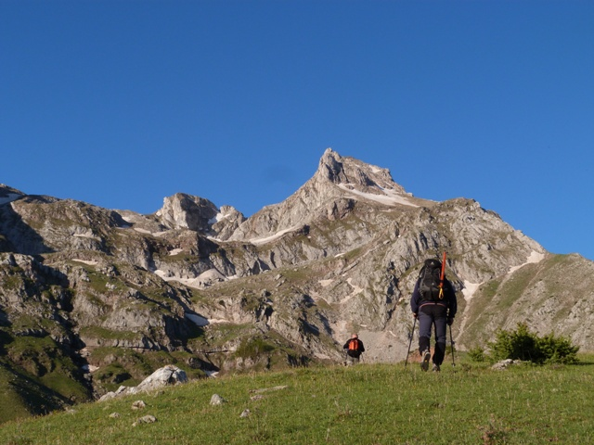
3ημερη Ανάβαση στα Βαρδούσια

Ο «Πεζοπορικός Ορειβατικός Σύλλογος Πετρούπολης» το 3ήμερo του Αγ. Πνεύματος 11-12-13/6/22 θα πραγματοποιήσει ανάβαση στα Βαρδούσια.
Ο «Πεζοπορικός Ορειβατικός Σύλλογος Πετρούπολης» 11, 12 και 13 Ιουνίου θα πραγματοποιήσει ανάβαση στην κορυφή Κόρακα (2495μ.) στα Βαρδούσια.
Το πρόγραμμα θα έχει ως εξής:
1η ημέρα Σάββατο 11 Ιουνίου
- Συνάντηση 5:45 το πρωί στην πλατεία Ηρώ – Αναχώρηση στις 6:00 από Πετρούπολη
- Άφιξη στο χωριό Αθ. Διάκος (257χιλ. από Πετρούπολη). Αναχώρηση από το χωριό για το καταφύγιο (από τα 1150μ. υψόμετρο που βρίσκεται το χωριό μέχρι το καταφύγιο στα 2000μ.) Ώρες πορείας (Ω.Π.) 3 μέχρι 3 ½ ώρες (5,2χιλ.). Υψομετρική διαφορά (Υ.Δ. +850μ.). Διανυκτέρευση στο Καταφύγιο.
2η ημέρα Κυριακή 12 Ιουνίου

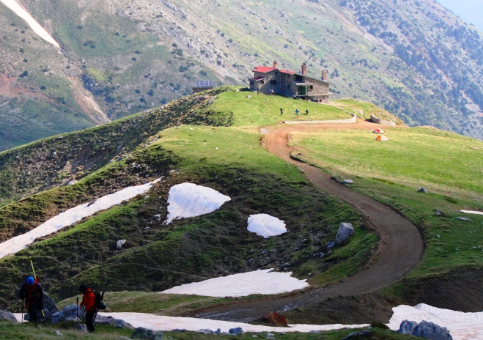
- Πρωινό ξύπνημα στις 6:00 - αναχώρηση στις 6:30 για την κορυφή Κόρακας 2495μ. Ώρες πορείας (Ω.Π.) 4 μέχρι 4 ½ ώρες (5,5χιλ.). Υψομετρική Διαφορά (Υ.Δ. +495μ.). Επιστροφή στο καταφύγιο Διανυκτέρευση. Ανάλογα πως θα πάει η ανάβαση θα γίνει προσπάθεια και για ανάβαση σε 2^{η} κορυφή πάνω από το 2000μ.
3η μέρα Δευτέρα 13 Ιουνίου
- Αφύπνιση 7:30 και αναχώρηση από το καταφύγιο για το χωριό Αθ. Διάκος. Επιστροφή στις 15:30 για την Πετρούπολη.
Θα πραγματοποιηθεί ενημέρωση την Παρασκευή 3 Ιουνίου στις 20:30 στο Σύλλογο
Το κόστος για την τριήμερη στα Βαρδούσια είναι 130€ για τα μέλη και 140€ για τα μη μέλη. Το κόστος περιλαμβάνει τη μεταφορά, δύο διανυκτερεύσεις, δύο πρωινά και 2 γεύματα στο καταφύγιο.
Όσοι επιθυμούν να δηλώσουν συμμετοχή στην εκδρομή πρέπει να καταβάλλουν προκαταβολή 50€ μέχρι την Δευτέρα 23 Μαΐου προκειμένου να μπορέσει ο σύλλογος να κάνει τις κρατήσεις στο καταφύγιο. Η εξόφληση πρέπει να γίνει μέχρι Παρασκευή 3 Ιουνίου. Σε περίπτωση ακύρωσης μετά τις παραπάνω ημερομηνίες τα χρήματα δε θα επιστρέφονται. Δηλώσεις συμμετοχής Μ. Μπότσαρη 5 και στα τηλ. του Συλλόγου 6948522375, 6973632190.

- Δηλώσεις συμμετοχής στα γραφεία του Συλλόγου Μ. Μπότσαρη 5 και στο τηλέφωνο 6948522375 (Ώρες επικοινωνίας Δευτέρα – Παρασκευή 17:00 – 21:00).
- Πληροφορίες για την Πεζοπορία στο τηλ.: 6973632190

